NGHIÊN CỨU ĐÁNH GIÁ TÍNH DỄ BỊ TỔN THƯƠNG
CỦA CÁC HỆ SINH THÁI Ở ĐỚI BỜ BIỂN THÀNH PHỐ HẢI PHÒNG
TRÊN CƠ SỞ ỨNG DỤNG HỆ THÔNG TIN ĐỊA LÝ

Phạm Xuân Cảnh, Nguyễn Ngọc Thạch, Nguyễn Hiệu,
Đoàn Thu Phương, Bùi Thị Hằng
Khoa Địa lý, Trường Đại học Khoa học Tự nhiên, ĐHQGHN
Email: xuancanhhus@gmail.com, Dđ: 0948989688

Tóm tắt: Đánh giá tính dễ bị tổn thương của các hệ sinh thái dưới các tác động của tự nhiên và kinh tế - xã hội có ý nghĩa quan trọng nhằm phát hiện ra nguy cơ suy giảm hệ sinh thái trong tương lai, từ đó đưa ra những giải pháp kịp thời để bảo tồn và phục hồi chúng. Đặc biệt, đối với đới bờ biển như ở thành phố Hải Phòng, nơi tập trung phần đông dân số với các hoạt động phát triển kinh tế, công nghiệp và cảng biển, các hệ sinh thái là những đối tượng dễ bị tổn thương nhất do chất lượng môi trường bị thay đổi theo chiều hướng tiêu cực.
Nhóm nghiên cứu đã xây dựng bộ chỉ số đánh giá tính dễ bị tổn thương của hệ sinh thái trên cơ sở nghiên cứu điều kiện tự nhiên, kinh tế - xã hội có ảnh hưởng mạnh đến môi trường sống của các hệ sinh thái nơi đây. Ba nhóm chỉ số: độ nhạy cảm, độ phơi nhiễm và khả năng thích ứng được chuẩn hóa, đánh trọng số và đưa vào tính toán. Kết quả nghiên cứu là bản đồ thể hiện mức độ tổn thương của các hệ sinh thái ở đới bờ biển thành phố Hải Phòng.
Từ khóa: tính dễ bị tổn thương, độ nhạy cảm, độ phơi nhiễm, khả năng thích ứng, hệ sinh thái

1. Mở đầu
Với lợi thế nguồn tài nguyên phong phú và đa dạng, cùng hệ thống hạ tầng giao thông thuận tiện, đới bờ biển đã được con người khai phá từ lâu, trở thành nơi tập trung dân số cao nhất [2, 4]. Cùng với đó, đới bờ biển cũng là nơi chứa đựng các hệ sinh thái (HST) có năng suất và độ đa dạng sinh học cao như hệ sinh thái rừng ngập mặn, hệ sinh thái thảm cỏ biển, hệ sinh thái rạn san hô... Các hệ sinh thái này có ý nghĩa quan trọng đối với môi trường và con người như điều hòa vi khí hậu, cung cấp dược liệu, gỗ, cung cấp nguồn thủy hải sản, và là nơi cư trú của nhiều loài chim, thú và các loài động vật quý hiếm…
Khu vực ven biển thành phố Hải Phòng có nhiều hệ sinh thái chịu ảnh hưởng trực tiếp của vùng cảng Hải Phòng, đó là các hệ sinh thái nông nghiệp, hệ sinh thái đô thị hay các hệ sinh thái biển như rừng ngập mặn, cỏ biển, rạn san hô…
Các hệ sinh thái trong lục địa ở đới bờ biển thành phố Hải Phòng biến động nhanh do phát triển kinh tế và đô thị hóa, phản ánh sự tăng trưởng kinh tế của Hải Phòng. Hệ sinh thái rừng ngập mặn phân bố ở vùng cửa sông hình phễu Bạch Đằng, bãi triều Phù Long, Cát Hải và Đồ Sơn (Phan Nguyên Hồng, 1970) với diện tích lớn nhưng khoảng 1.000ha đã bị phá hủy để phát triển nông nghiệp (Vũ Đoàn Thái, 2007). Hiện tại, tổng diện tích rừng ngập mặn ở Hải Phòng vào khoảng 600ha, trong đó có 200ha ở huyện Cát Hải (Lê Thị Thanh, 2007). Hệ sinh thái cỏ biển có 4 loài ưu thế tập trung trên diện tích lớn ở Cát Hải, Đình Vũ và Tràng Cát. Tuy nhiên, hầu hết các thảm cỏ biển ở Đình Vũ đã bị phá hủy nhường chỗ cho các hoạt động xây dựng cơ sở hạ tầng. Hệ sinh thái đáy biển bùn cát gồm các vùng dưới triều và vùng triều không có rừng ngập mặn với tổng diện tích 73.320ha (Nguyễn Đức Cự, 1996). Đây là bãi giống tôm, ghẹ, và nhiều loài cá biển cũng đang bị suy giảm nghiêm trọng về cả số lượng và chất lượng. Vì vậy, việc nghiên cứu đánh giá tính dễ bị tổn thương của các hệ sinh thái ở đới bờ biển Thành phố Hải Phòng là cần thiết nhằm phát hiện ra nguy cơ suy giảm hệ sinh thái trong tương lai, từ đó đưa ra những giải pháp kịp thời để bảo tồn và phục hồi chúng.
Trên cơ sở tham khảo các hệ thống phân chia các HST ở các quy mô từ lớn đến nhỏ của các tổ chức và cá nhân như: Cục Khảo sát Địa chất Hoa Kỳ USGS, Tổ chức Giáo dục, Khoa học và Văn hóa của Liên hiệp quốc UNESCO (1973), Phân loại Thảm thực vật Quốc gia Hoa Kỳ, phân loại đất ngập nước theo Công ước RAMSAR, các hệ thống phân loại của Nguyễn Chu Hồi (2012), Vũ Trung Tạng (2004)… nhóm nghiên cứu đã xác định các tiêu chí phù hợp để phân chia các HST trong khu vực. Các tiêu chí theo thứ tự ưu tiên đó là: 1. Ảnh hưởng của thủy triều (không ngập triều/có ngập triều); 2. Thực vật phủ (bề mặt có lớp phủ thực vật/không có lớp phủ thực vật); 3. Đặc điểm nền trầm tích (sét, bùn, cát, rạn đá…). Dựa trên các tiêu chí đã chọn, đới bờ biển thành phố Hải Phòng được xác định có 14 HST (hình 1).

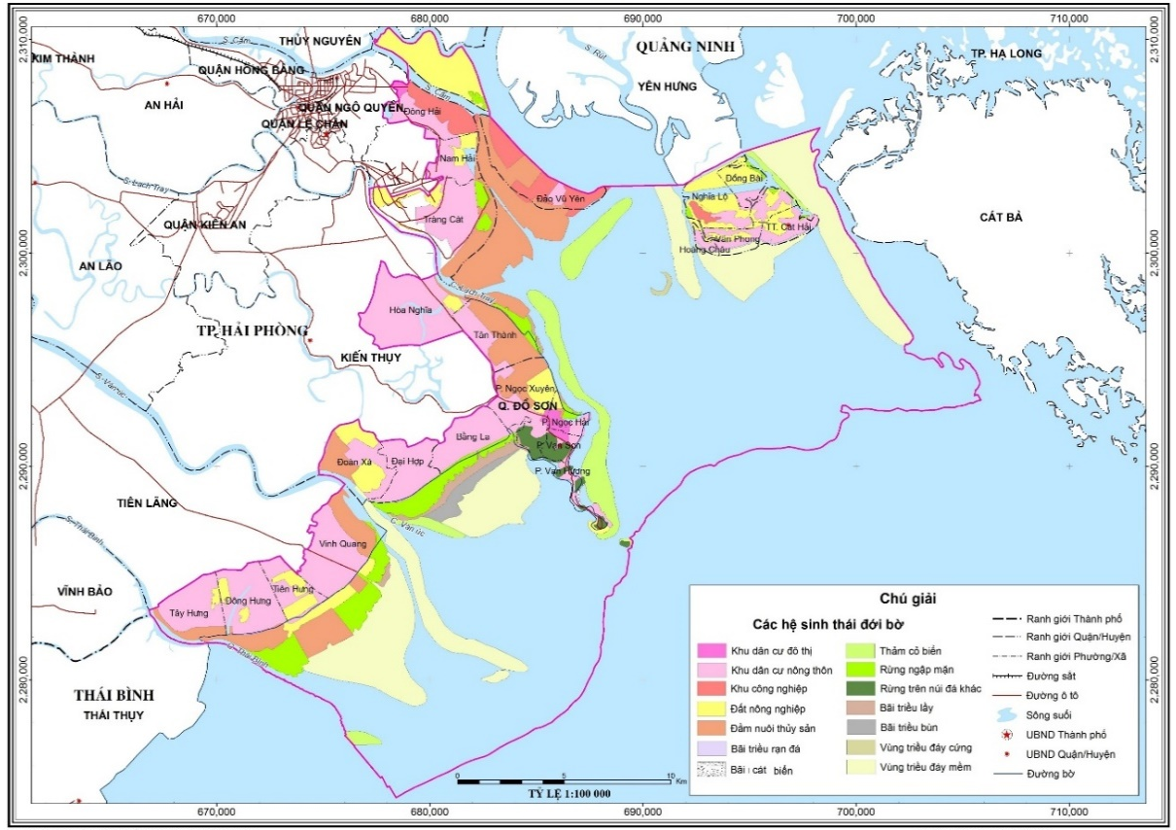
Hình 1. Bản đồ phân bố các hệ sinh thái đới bờ biển thành phố Hải Phòng

2. Cơ sở khoa học và phương pháp đánh giá tính dễ bị tổn thương

2.1. Khái niệm và hợp phần của tính dễ bị tổn thương
Khái niệm về tính dễ bị tổn thương đã có nhiều thay đổi trong 20 năm qua. Đã có nhiều hướng nghiên cứu khác nhau nhằm phân loại các thành phần, yếu tố để đánh giá tính dễ bị tổn thương. Đặc biệt, trong những năm gần đây khái niệm dễ bị tổn thương đã được nhiều nhà khoa học quan tâm hơn, việc đánh giá tính dễ bị tổn thương là một hệ thống nhằm phân tích các rủi ro từ nguy cơ bên ngoài cũng như nội bộ bên trong của nó.

Bảng 1. Một số định nghĩa của các tác giả về thuật ngữ “tính dễ bị tổn thương”
trong các lĩnh vực khác nhau.
Tác giả/Tổ chức | Định nghĩa
Tác giả
Gabor (1979) [10] | Tính dễ bị tổn thương là mối đe dọa tác động trực tiếp đến cộng đồng, xét đến không chỉ đặc tính của các yếu tố hóa học, mà còn xem xét cả tình trạng sinh thái của cộng đồng và khả năng ứng phó khẩn cấp, tại bất kỳ thời điểm nào. Tính dễ bị tổn thương là một thành phần của rủi ro
Timmerman (1981) [15] | Tính dễ bị tổn thương là mức độ phản ứng tiêu cực của một hệ thống khi gặp một tai biến. Mức độ và đặc trưng của các phản ứng tiêu cực bị giới hạn bởi khả năng phục hồi của hệ thống (khả năng hấp thụ và phục hồi từ sự kiện tai biến).
Alexander (1991) [6] | Tính dễ bị tổn thương con người là hàm số của chi phí và lợi ích khi sinh sống ở khu vực chịu rủi ro từ tai biến thiên nhiên.
Watt và Bohle (1993) [17] | Tính dễ bị tổn thương được xác định là thước đo tổng hợp sự an toàn của con người, bao gồm các tiếp xúc môi trường, xã hội, kinh tế và chính trị với một loạt các nhiễu loạn nguy hại.
Cutter et al. (2000) [7] | Theo nghĩa rộng, tính dễ bị tổn thương là tiềm năng thiệt hại tài sản hoặc tính mạng từ các tai biến môi trường.
Downing (2001) [8] | Tính dễ bị tổn thương bao gồm độ phơi nhiễm, tính nhạy, khả năng phục hồi của hệ thống để chống lại các mối nguy hiểm do ảnh hưởng của thiên tai.
Fekete (2009) [9] | Tính dễ bị tổn thương bao gồm tiếp xúc, nhạy cảm và năng lực của các khu vực nghiên cứu khi bắt gặp một mối nguy hiểm hoặc sức ép cụ thể.
Joanne Linnerooth Bayer (2010) [12] | Tính dễ bị tổn thương là khái niệm được hiểu trong một phạm vi rộng và có quy tắc, bao gồm cả địa lý, rủi ro, hiểm họa, kỹ thuật, nhân chủng học và sinh thái.
Tổ chức quốc tế
Tổ chức cứu trợ thiên tai của Liên hợp quốc - UNDRO (1982) [16] | Tính dễ bị tổn thương là mức độ tổn thất của một hoặc một loạt các yếu tố rủi ro nhất định, gây ra bởi sự xuất hiện của một hiện tượng thiên nhiên với độ lớn nhất định.
Chương trình lương thực thế giới - WFP (1999) [18] | Tính dễ bị tổn thương là khả năng tiếp cận với thực phẩn bị suy giảm nghiêm trọng hoặc mức độ tiêu thụ dưới nhu cầu sống tối thiểu. Đó là kết quả của việc tiếp xúc với các nhân tố nguy hiểm như hạn hán, biến động giá cả thị trường, các quá trình sinh thái - xã hội làm giảm khả năng ứng phó của con người. Tính dễ bị tổn thương có thể biểu diễn bằng công thức:  Tính dễ bị tổn thương = (tỷ lệ) sự tiếp xúc với nguy cơ + thiếu khả năng đối phó
Ủy ban Liên hợp quốc về Biến đổi Khí hậu - IPCC (2001) [11] | Tính dễ bị tổn thương là mức độ mà một hệ thống bị tổn hại hoặc không thể ứng phó với các tác động tiêu cực; khi đó tính dễ bị tổn thương không chỉ phụ thuộc vào độ nhạy của hệ thống mà còn phụ thuộc vào khả năng thích ứng của cộng đồng với điều kiện khí hậu mới.

Mặc dù có rất nhiều cách tiếp cận khác nhau trong nghiên cứu tính dễ bị tổn thương, nhưng điểm chung giữa chúng là: tính dễ bị tổn thương thường được định nghĩa là sự cấu thành của 3 thành tố: độ phơi nhiễm, độ nhạy cảm với các sức ép bên ngoài, và khả năng thích ứng.
Rất nhiều các nghiên cứu trong thời gian gần đây sử dụng khái niệm tính dễ bị tổn thương của IPCC. [13, 14]. Phù hợp trong bối cảnh biến đổi khí hậu toàn cầu:
V = f (E, S, AC) (1)
Trong đó:
- Độ phơi nhiễm (E) có thể được hiểu là những hiểm họa trực tiếp (ví dụ như sức ép), bản chất và quy mô của các thay đổi của các dao động khí hậu của một vùng (ví dụ như nhiệt độ, lượng mưa, các hiện tượng thời tiết cực đoan...)
- Độ nhạy cảm (S) thể hiện điều kiện môi trường xã hội có thể làm cho các tai biến trở nên trầm trọng hơn hoặc làm giảm nhẹ nó.
- Khả năng thích ứng (AC) thể hiện khả năng áp dụng các giải pháp thích ứng giúp ngăn chặn các tác động tiềm tàng.

2.2. Phương pháp đánh giá tính dễ bị tổn thương

a. Các tiếp cận
Nghiên cứu này sử dụng cách tiếp cận theo không gian (spatial approach) với sự trợ giúp của hệ thông tin địa lý (GIS). Nghĩa là tất cả các loại số liệu thống kê về định lượng hoặc định tính được thể hiện và biểu diễn bằng không gian trên bản đồ (các loại số liệu về tự nhiên, kinh tế - xã hội)
Tính dễ bị tổn thương được xác định thông qua các tiêu chí như: độ phơi nhiễm, tính nhạy cảm, khả năng chống chịu phản ánh các đặc tính tự nhiên, kinh tế - xã hội hoặc chi tiết đến các yếu tố phản ánh tình trạng tổn thương trong các lĩnh vực công nghiệp, nông nghiệp, lâm nghiệp, thủy sản…
Hình 2. Mô hình tổn thương theo tiếp cận không gian.

b. Phương pháp chuẩn hóa các biến
Các biến giá trị được hiểu là một đại lượng được đưa vào trong một công thức toán học để tính toán cho một giá trị cần tìm. Việc lựa chọn các biến trong việc đánh giá tính dễ bị tổn thương phụ thuộc vào lý thuyết và phương pháp tiếp cận kết hợp với ý kiến chuyên gia. Các biến chọn khác nhau sẽ cho kết quả khác nhau.
Đối với mỗi một biến, do được đo lường bằng các đại lượng khác nhau (ví dụ: biến nhiệt độ được đo bằng độ C, mức độ ảnh hưởng; hoặc chỉ số AC được đo bằng các yếu tố về kinh tế xã hội). Vì vậy, để có thể đánh giá được ta phải đưa các đại lượng về một trục (cùng một đơn vị). Đơn vị ở đây chính là chỉ số đánh giá. Vì vậy, ta áp dụng công thức sau:
Công thức áp dụng để chuẩn hóa các chỉ số đại lượng
$${ Z}_{ij}= \frac{X_{ij}-X_{i Min}}{X_{i Max}-X_{i Min}}×100 (2)$$
Trong đó:
- Zij: Giá trị được chuẩn hóa ở loại i của vùng j;
- Xij: Giá trị chưa được chuẩn hóa ở loại i của vùng j;
- Xi Max: Giá trị lớn nhất của chỉ số (của lớp thông tin);
- Xj Min: Giá trị nhỏ nhất của chỉ số;

c. Quy trình nghiên cứu
Trên cơ sở tổng hợp các phương pháp đánh giá tính dễ bị tổn thương của hệ sinh thái trên thế giới và ở Việt Nam kết hợp với việc xác lập các cơ sở khoa học cho đánh giá tính dễ bị tổn thương của các hệ sinh thái ở đới bờ biển Thành phố Hải Phòng tỷ lệ 1:100.000, quy trình nghiên cứu được xác định theo sơ đồ dưới đây:

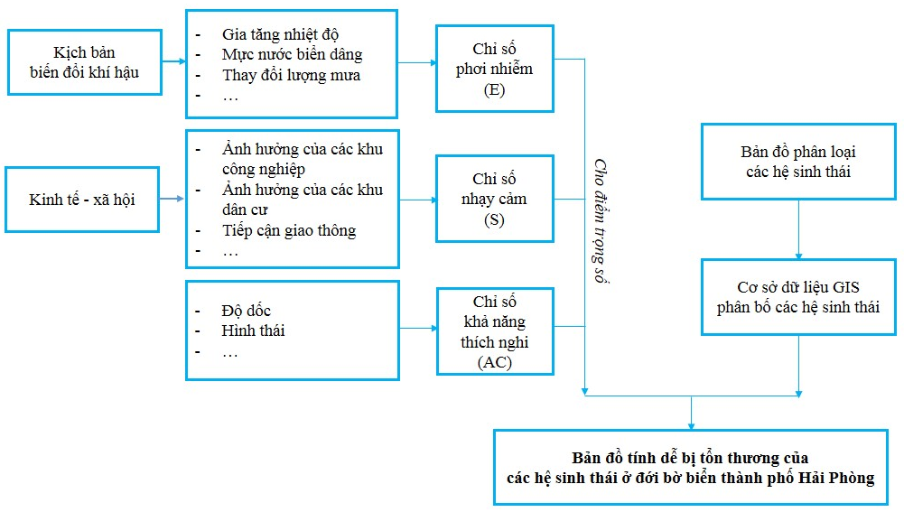
Hình 3. Sơ đồ quy trình nghiên cứu

3. Cơ sở tài liệu phục vụ nghiên cứu
Dữ liệu phục vụ cho việc nghiên cứu đánh giá tính dễ bị tổn thương của các hệ sinh thái ở đới bờ biển Thành phố Hải Phòng gồm có: 1) Các tài liệu, công trình khoa học, bài báo công bố trong nước và quốc tế có nội dung liên quan đến đánh giá tính dễ bị tổn thương, đặc biệt là đánh giá tính dễ bị tổn thương của các hệ sinh thái. 2) Kịch bản biến đổi khí hậu của khu vực Hải Phòng đến năm 2050 do bộ Tài nguyên và Môi trường - Viện khoa học khí tượng thủy văn và Môi Trường xây dựng và công bố năm 2012 [1]. 3) Bản đồ địa hình tỷ lệ 1:50.000 và bản đồ đường đẳng sâu tỷ lệ 1:25.000, do bộ Tài nguyên và Môi trường - Cục đo đạc và bản đồ xây dựng. 4) Số liệu tổng cục thống kê. 5) Bản đồ quy hoạch phát triển không gian Thành phố Hải Phòng đến năm 2020 do Thành phố Hải Phòng công bố.

4. Kết quả nghiên cứu.

4.1. Xác định các chỉ số trong đánh giá tổn thương hệ sinh thái

Bảng 2. Các chỉ số trong đánh giá tổn thương HST
STT | Chỉ số chính | Chỉ số phụ | Ý nghĩa | Nguồn tài liệu
1 | Chỉ số nhạy cảm S (Sensitivity) | Chỉ số tiếp cận giao thông | Chỉ số này thể hiện càng gần hệ thống giao thông, hệ sinh thái càng dễ nhạy cảm | Phân tích không gian
2 |  | Ảnh hưởng của các khu dân cư | Chỉ số xác định: càng gần khu dân cư đô thị HST càng dễ nhạy cảm | Phân tích không gian
3 |  | Ảnh hưởng của các khu công nghiệp | Thể hiện mức độ nhạy cảm của các hệ sinh thái đối với việc phát triển các khu công nghiệp (Càng gần các khu công nghiệp chỉ số nhạy cảm càng cao) | Phân tích không gian
4 |  | Mức độ phụ thuộc của cộng đồng | Thể hiện mức độ phụ thuộc trong sinh kế đối với HST và tài nguyên (Chỉ số được xác định từ số lao động nông, lâm, ngư/tổng dân số) | Số liệu thống kê - Tổng cục thống kê
5 | Chỉ số phơi nhiễm E (Exposure) | Nước biển dâng đến 2050 | Xác định mức độ ảnh hưởng của nước biển dâng đối với các HST | - Kịch bản nước biển dâng đến 2050 (dựa trên kịch bản biến đổi khí hậu của bộ TN&MT – Viện khoa học khí tượng thủy văn & MT 2012)  - Mô hình số độ cao DEM
6 |  | Biến đổi nhiệt độ đến 2050 | Xác định mức độ ảnh hưởng của nhiệt độ đối với các HST | Kịch bản biến đổi nhiệt độ đến 2050 (dựa trên kịch bản biến đổi khí hậu của bộ Tài nguyên và Môi trường)
7 | Chỉ số khả năng thích ứng AC (Adaptive capacity) | Độ dốc | HST của những khu vực có độ dốc càng cao càng có khả năng thích ứng | Phân tích từ DEM
8 |  | Hình thái | HST có cấu trúc dài và phân mảnh có khả năng thích ứng kém hơn những vùng lõi tập chung | Phân tích từ bản đồ phân bố các hệ sinh thái ở đới bờ biển TP.Hải Phòng

4.2. Chuẩn hóa chỉ số sử dụng công cụ GIS
Chỉ số nhạy cảm S: Chỉ số nhạy cảm thể hiện mức độ nhạy cảm của hệ sinh thái đối với các tiêu chí đưa ra. Những khu vực có chỉ số của các tham số càng cao thể hiện tác động tiêu cực đến hệ sinh thái càng lớn.

Các biến nhạy cảm S | Chỉ số nhạy cảm S đã chuẩn hóa
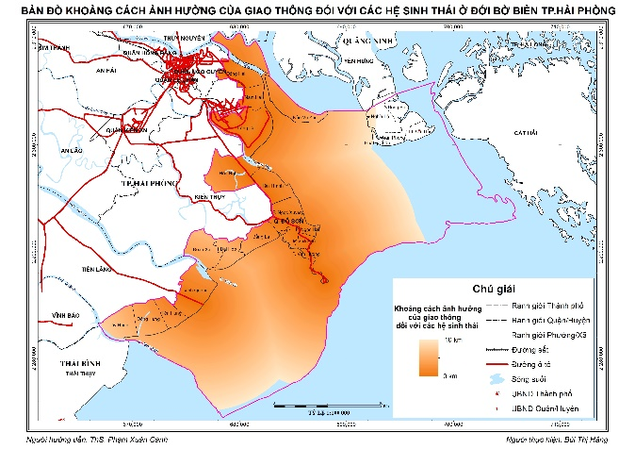  Khoảng cách ảnh hưởng của giao thông  (khoảng cách từ 0 - 25km) | 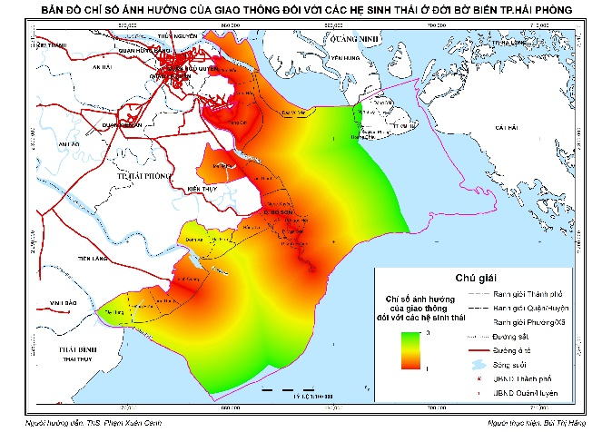  Chỉ số ảnh hưởng của giao thông
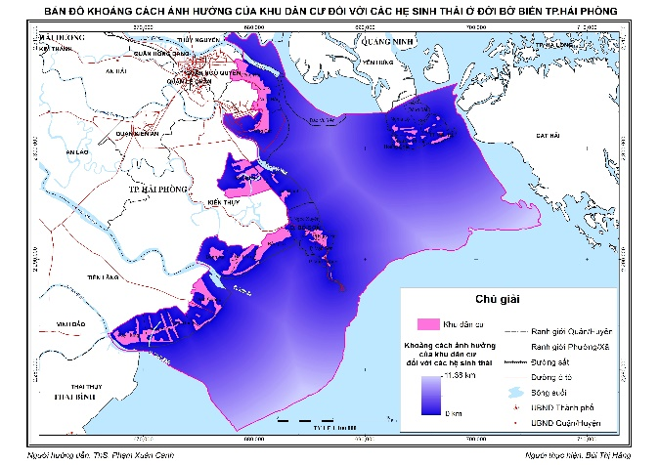  Khoảng cách ảnh hưởng của khu dân cư  (khoảng cách từ 0 - 25km) | 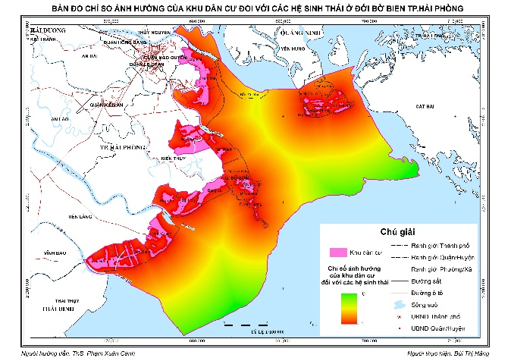  Chỉ số ảnh hưởng của khu dân cư
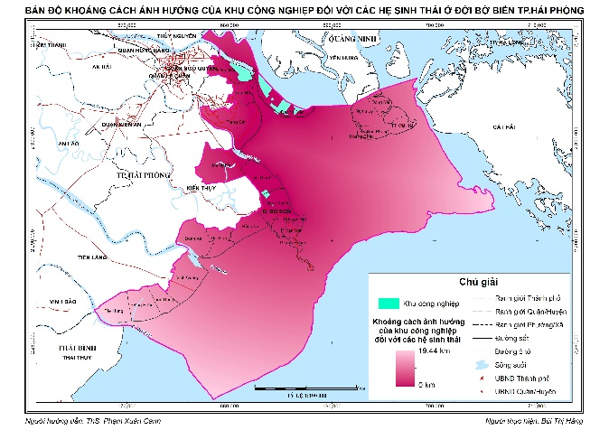  Khoảng cách ảnh hưởng của  khu công nghiệp (khoảng cách 0 - 25km) | 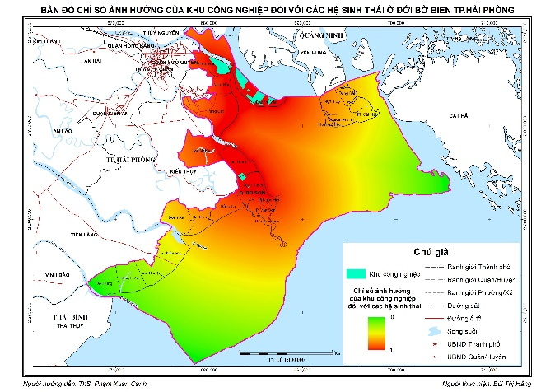  Chỉ số ảnh hưởng của các khu công nghiệp
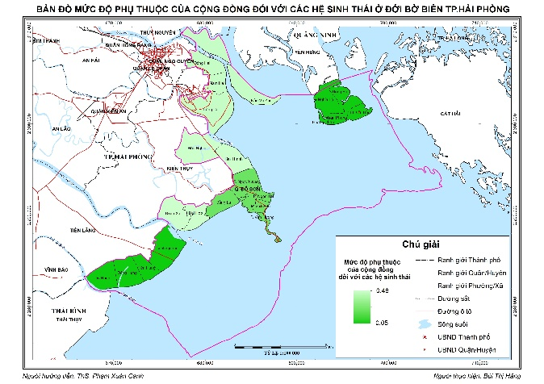  Mức độ phụ thuộc của cộng đồng | 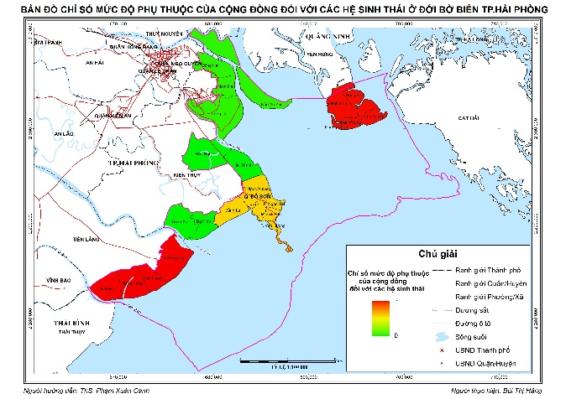  Chỉ số mức độ phụ thuộc của cộng đồng
Hình 4. Các chỉ số nhạy cảm (S)
Chỉ số phơi nhiễm E: Đề tài đã đưa hai chỉ số chính mực nước biển dâng, mức tăng nhiệt độ so với thời kỳ 1980 - 1999 theo kịch bản phát thải trung bình (B2) vào để đánh giá tính dễ bị tổn thương.
Các biến phơi nhiễm E | Chỉ số phơi nhiễm E đã chuẩn hóa
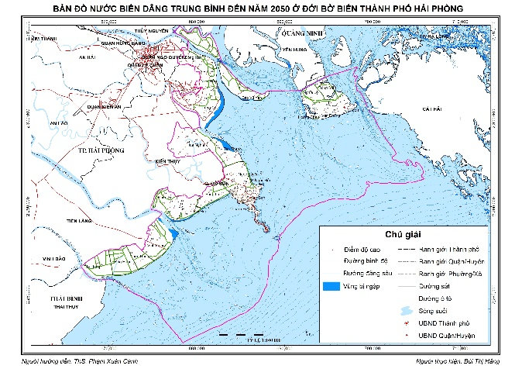  Mực nước biển dâng TB đến năm 2050 | Chỉ số mực nước biển dâng TB đến năm 2050
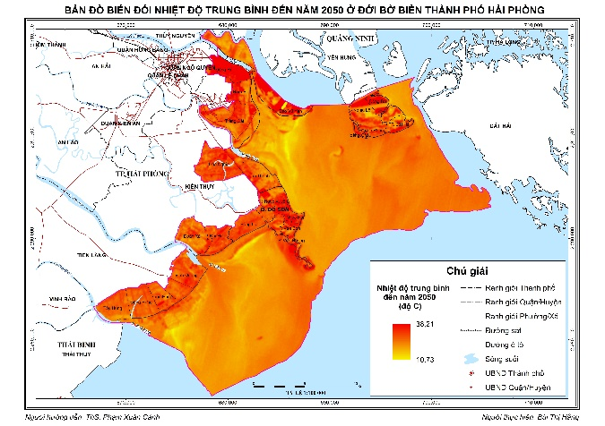  Mức tăng nhiệt độ TB đến năm 2050 | 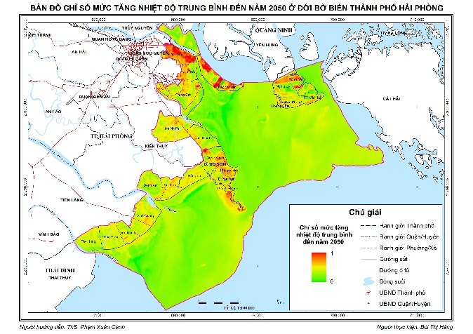  Chỉ số mức tăng nhiệt độ TB đến năm 2050
Hình 5. Các chỉ số phơi nhiễm (E)

Khả năng thích ứng AC: Khả năng thích ứng của hệ sinh thái càng lớn thì càng ít bị dễ tổn thương. Đề tài áp dụng chỉ số Area-Weighted Mean Shape Index (AWMSI) để tính chỉ số hình thái của các hệ sinh thái. AWMSI bằng trung bình “chỉ số hình dạng” của các HST có hình dạng tương ứng với mỗi chỉ số hình dạng. Chỉ số AWMSI càng lớn thể hiện hình dạng của HST càng dài, càng dễ tổn thương.

Các biến khả năng thích ứng AC | Chỉ số khả năng thích ứng AC đã chuẩn hóa
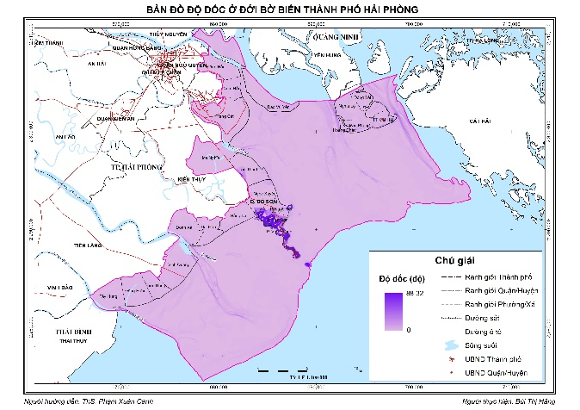  Độ dốc | 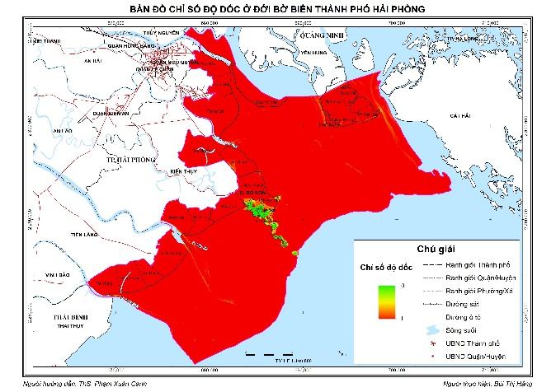  Chỉ số độ dốc
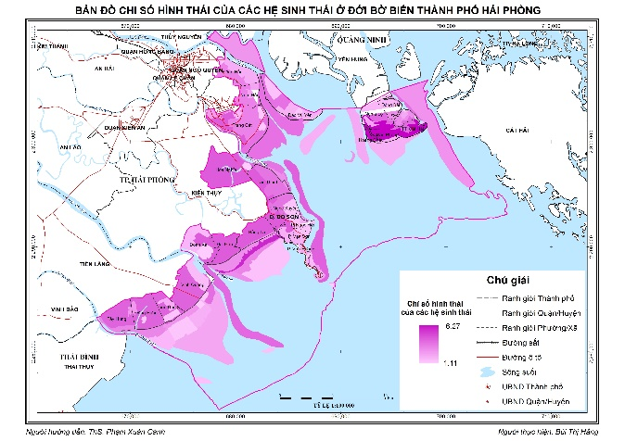  Chỉ số hình thái | 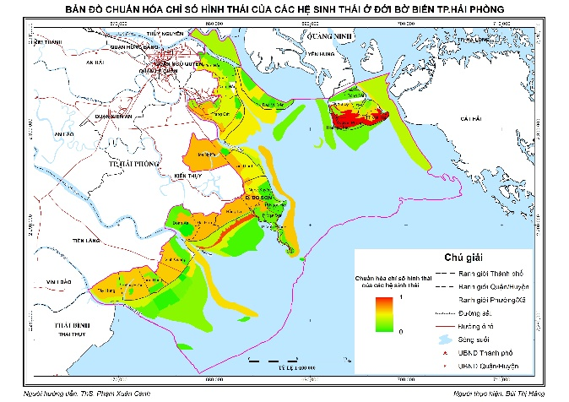  Chuẩn hóa chỉ số hình thái
Hình 6. Các chỉ số khả năng thích ứng (AC)

Tiếp đó, đề tài đánh giá trọng số cho các chỉ số phụ, xếp hạng trọng số theo ý kiến của chuyên gia. Kết quả tính trọng số được xác định theo công thức của WWF (2013) [5].
$$\frac{X_{i}}{\sum_{i=1}^{n}{X_{i}} } (3)$$
Trong đó:
- n : Các chỉ số
- Xi : Trọng số của chỉ số (i=1; 2…n)
Bảng 3. Đánh giá trọng số cho các chỉ số phụ của chỉ số nhạy cảm S
STT | Chỉ số | Xếp hạng | Trọng số
1 | Chỉ số tiếp cận giao thông | 2 | 0.125
2 | Ảnh hưởng của các khu dân cư | 5 | 0.3125
3 | Ảnh hưởng của các khu công nghiệp | 4 | 0.25
4 | Mức độ phụ thuộc của cộng đồng | 5 | 0.3125
Bảng 4. Đánh giá trọng số cho các chỉ số phụ của chỉ số phơi nhiễm.
STT | Chỉ số | Xếp hạng | Trọng số
1 | Nước biển dâng đến năm 2050 | 3 | 0.5
2 | Biến đổi nhiệt độ đến năm 2050 | 3 | 0.5

Bảng 5. Đánh giá trọng số cho các chỉ số phụ của chỉ số khả năng thích ứng (AC).
STT | Chỉ số | Xếp hạng | Trọng số
1 | Độ dốc | 4 | 0.44
2 | Hình thái | 5 | 0.56
Bảng 6. Đánh giá trọng số cho chỉ số tính dễ bị tổn thương (V)
STT | Chỉ số | Xếp hạng | Trọng số
1 | Chỉ số nhạy cảm S (Sensitivity) | 3 | 0.3
2 | Chỉ số phơi nhiễm E (Exposure) | 4 | 0.4
3 | năng thích ứng AC (Adaptive capacity) | 3 | 0.3
Do đó, kết quả các chỉ số chính được xác định theo công thức của WWF (2013) [5].
$$Chỉ số chính= \frac{\sum_{i=1}^{n}{a_{i}}A_{i}}{n} (4)$$
Trong đó:
- ai: là trọng số thứ i đã được tính toán của các chỉ số phụ.
- Ai: là giá trị của các chỉ số phụ thứ i đã chuẩn hóa.
- n: là tổng số các chỉ số phụ.
Đề tài thu được các bản đồ các chỉ số chính tổng hợp sau:

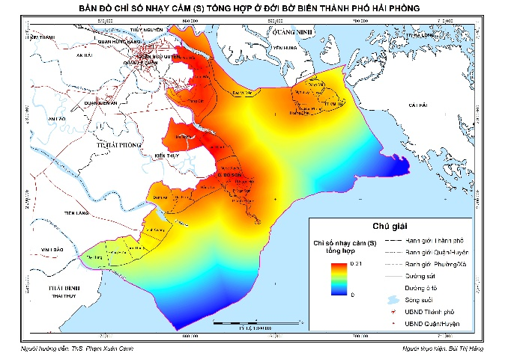  Chỉ số nhạy cảm S tổng hợp | 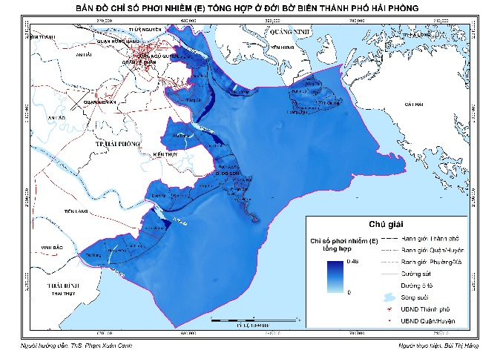  Chỉ số phơi nhiễm E tổng hợp
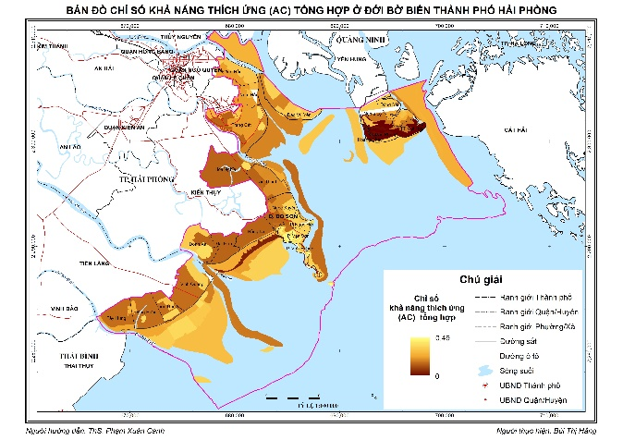
Chỉ số khả năng thích ứng AC tổng hợp
Hình 7. Các chỉ số tổng hợp

Kết hợp ứng dụng hệ thông tin địa lý (GIS) chồng xếp trung bình hóa các lớp chỉ số chính tổng hợp, thu được bản đồ tính dễ bị tổn thương của các hệ sinh thái ở đới bờ biển Thành phố Hải Phòng (Hình 8).
Nhìn chung, theo bản đồ mức độ dễ bị tổn thương cho thấy phần lớn các hệ sinh thái càng gần khu công nghiệp, khu dân cư… xa mức độ tổn thương của các hệ sinh thái càng cao. Đặc biệt, các hệ sinh thái ven biển như: rừng ngập mặn, đầm nuôi tôm có mức độ dễ bị tổn thương rất cao. Theo bản đồ các biến (tiêu chí) dễ bị tổn thương có thể đánh giá, phân tích các đặc trưng sau:
Theo bản đồ chỉ số nhạy cảm: giá trị chỉ số càng lớn thì mức độ nhạy cảm càng cao. Ở phía Bắc khu vực nghiên cứu tập chung nhiều khu công nghiệp, các cảng biển lớn như Đình Vũ, Nam Triệu…Ngoài ra, khu vực quận Đồ Sơn có khu công nghiệp Đồ Sơn, bãi tắm cũng gây tác động tiêu cực đến các hệ sinh thái lân cận nên chỉ số nhạy cảm rất cao. Càng ra xa mức độ nhạy cảm càng giảm.
Theo bản đồ chỉ số độ phơi nhiễm: giá trị chỉ số càng lớn thể hiện mức độ phơi càng cao. Chỉ số này là tổng hợp của hai chỉ số phụ mực nước biển dâng và mức tăng nhiệt độ đến năm 2050. Mực nước biển dâng làm mất dần diện tích cư trúc của các hệ sinh thái ven biển như: rừng ngập mặn, đầm nuôi thủy sản… Nhiệt độ tăng gần như đồng đều trong cả khu vực, nên độ phơi nhiễm cao chủ yếu ở ven biển.
Theo bản đồ khả năng thích ứng: chỉ số này có giá trị càng nhỏ thì khả năng thích ứng càng cao. Các hệ sinh thái có hình dạng dài và mảnh có khả năng thích ứng kém hơn các hệ sinh thái có hình dạng khối. Giá trị chỉ số khả năng thích ứng đa phần cao ở khu vực đới bờ biển Thành phố Hải Phòng.

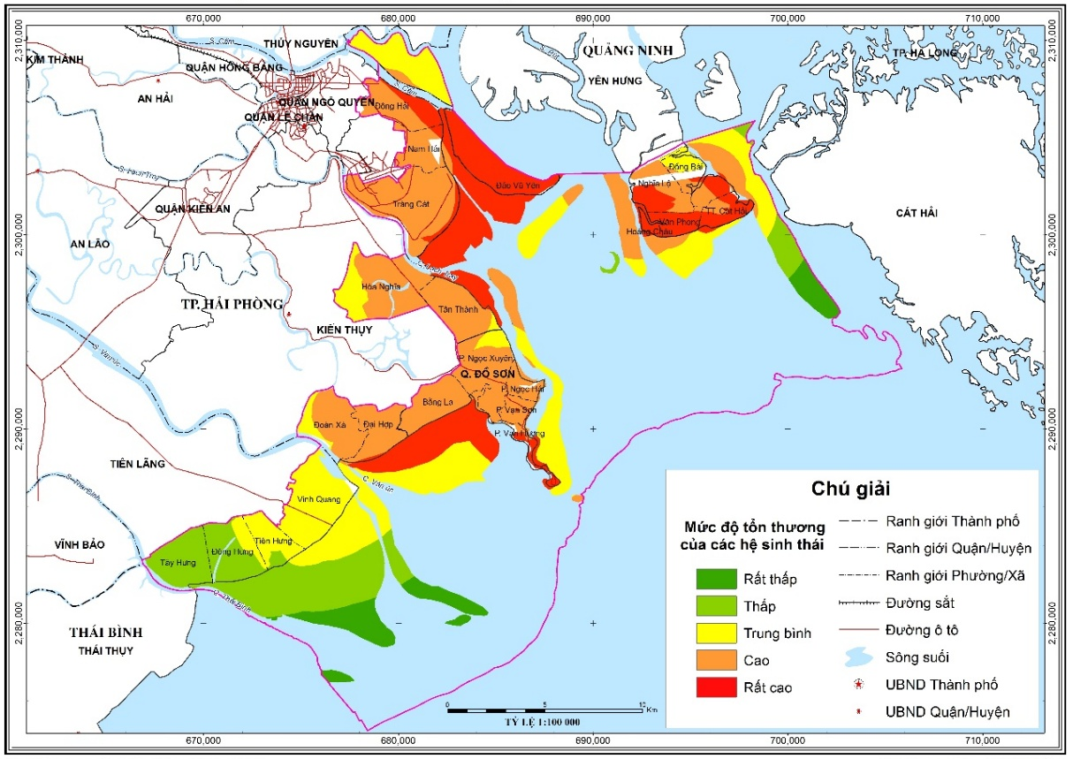
Hình 8. Bản đồ đánh giá tính dễ bị tổn thương của các hệ sinh thái
ở đới bờ biển Thành phố Hải Phòng

5. Kết luận
Cho đến nay, đánh giá tình trạng dễ bị tổn thương là vấn đề khó và khó khăn. Hai yếu tố nhạy cảm (S) và khả năng thích ứng (AC) trong nhiều trường hợp rất khó nhận diện một cách chính xác, có những chỉ số phụ có thể được sử dụng trong cả hai yếu tố (Ví dụ: nền kinh tế của một cộng đồng có thể xếp vào khả năng thích ứng AC, nhưng cũng có thể được cân nhắc sử dụng trong chỉ số nhạy cảm S). Tuy nhiên, dù nhìn nhận ở khía cạnh nào thì kết quả của chỉ số tổn thương V không thay đổi (giá trị của S nghịch đảo với giá trị của AC).
Đề tài đã xác định được các biến đưa vào tính toán đánh giá tính dễ bị tổn thương dựa trên các tác động, ảnh hưởng của tự nhiên và KT-XH. Và đã đánh giá được mức độ tổn thương của các hệ sinh thái đới bờ biển Thành phố Hải Phòng, cho những kết quả khả quan.
Sử dụng công cụ GIS cho phép thu thập thông tin từ đa lĩnh vực và được chuẩn hóa thể hiện trên đặc tính của không gian, đáp ứng yêu cầu thông tin đồng bộ, hiện thời của đánh giá tính dễ bị tổn thương nhằm bảo tồn và phục hồi các hệ sinh thái, mà còn là cơ sở để cho các nhà khoa học tiến hành các nghiên cứu sâu hơn về chúng.
Tài liệu tham khảo
Tiếng việt
- Bộ Tài nguyên & Môi trường – Viện khoa học khí tượng thủy văn và Môi Trường (2012), Kịch bản biến đổi khí hậu, nước biển dâng cho Việt Nam.
- Nguyễn Hiệu (2002), Nghiên cứu biến động địa hình khu vực cửa sông Ba Lạt và lân cận phục vụ quản lý đới bờ, Luận văn thạc sĩ khoa học mã 01 07 03.
- Nguyễn Thị Thúy Nga, Bùi Thị Hằng, Phạm Công Sơn Hải (2016), “Nghiên cứu xác lập sự phân bố không gian các hệ sinh thái ở đới bờ biển thành phố Hải Phòng trên cơ sở ứng dụng viễn thám và hệ thông tin địa lý (GIS)”, Báo cáo khoa học sinh viên khoa Địa lý - ĐH Khoa học tự nhiên năm 2016.
- Vũ Văn Phái (2006), Cơ sở địa lý tự nhiên biển và đại dương, NXB Đại học quốc gia Hà Nội Hà Nội.
- WWF (2013), Đánh giá tính dễ tổn thương trước biến đổi khí hậu của các hệ sinh thái tại Việt Nam.
Tiếng anh
- Alexander D. (1991), "Natural disasters", A framework for research and teaching disaster, 15(3), p 209-226
- Cutter, S. L., J. T. Mitchell and M. S. Scott (2000). "Revealing the vulnerability of people and places: a case study of Georgetown County, South Carolina." Annals of the Association of American Geographers 90(4): 713-737.
- Downing, TE, Butterfield, R, Cohen, S, Huq, S, Moss, R, Rahman, A, Sokona, Y and Stephen (2001), "Vulnerability Indices: Climate Change Impacts and Adaptation", UNEP Policy Series, UNEP, Nairobi.
- Fekete A. (2009), "Assessment of Social Vulnerability for River-Floods in Germany", Inaugural-Dissertation zur Erlangung des Grades DoktorIngenieur (Dr. -Ing.) der Hohen Landwirtschaftlichen Fakultät der Rheinischen FriedrichsWilhelm-Universität zu Bonn. 2009
- Gabor, T. and T.K.Griffith (1979), The assessment of community vulnerability to acute hazardous materials incidents. Unpublished paper for emergency planning research conference, arnprior?, Ontario, June 29-31, 1979
- IPCC (2001) Climate change 2001: impacts, adaptations and vulnerability. Contribution of Working Group II to the Third Assesment Report of the Intergovernmental Panel on Climate Change (IPCC). Cambridge University Press, Cambridge.
- Joanne Linnerooth-Bayer (2010), "Risk and Vulnerability Program". Research Plan 2006-2010”.
- Laura Tremblay-Boyer and Eric Ross Anderson, PANAMA
- Quantitative assessment of Vulnerability to Climate Change (Computation of Vulnerability Indices)
- Timmerman, P. 1981, Vulnerability, Resilience and the collapse of the society, Environmental monograph 1, Toronto: Institute of Environmental Studies, University of Toronto.
- UNDRO (1982), Natural disasters and vulnerability analysis, Geneva: Office of the United Nations Disaster Relief Cocoordinator.
- Watts M.J. and Bohle H.G. (1993), "The space of vulnerability: the causal structure of hunger and famine", Progress in Human Geography 17, p.43-67.
- World Food Programme (WFP) 1999, Vulnerability Analysis and Mapping (VAM).

ASSESSING THE VULNERABILITY OF COASTAL ECOSYSTEMS
IN HAI PHONG CITY
Pham Xuan Canh, Nguyen Ngoc Thach, Nguyen Hieu
Doan Thu Phuong, Bui Thi Hang

Faculty of Geography, VNU University of Science

Abstract: Assessing the vulnerability of ecosystems under the natural and eco-social effects has an important role in detecting the risk of ecosystem decrease in the future, thereby raising the timely measures to preserve and restore them. In particular, for the coastal zone in Hai Phong city, where most of the population concentrating and the economy, industry and seaport developing strongly, the ecosystems here are under significant pressure due to the negative change of environmental quality.
Authors developed a set of indicators to evaluate the vulnerability of ecosystems based on the study of natural and eco-social conditions that mainly influence the living environment of the ecosystems here. Three groups of indicators: sensitivity, exposure and adaptive capacity are normalized, weighted and taken into account. The result of the study is a map, which shows the level of vulnerability of the coastal ecosystem in Hai Phong city.
Keywords: assessing vulnerability, coastal ecosystem, sensitivity, exposure, adaptive capacity

